УДК 338.2; 330.341; 004.9

Роль цифровизации для сбалансированного двухцелевого управления экономикой африканской страны

Аннотация
В статье рассматривается цифровизация как инструмент государственного управления экономическим развитием в агро-ориентированной африканской стране при наличии двух целевых установок: (1) рост эффективности предпринимательской среды, выражаемый приростом добавленной стоимости (прибавочного продукта) и (2) прирост благосостояния населения. Предложен двухконтурный подход к целеполаганию, в котором цифровая платформа предпринимательства выступает не как ИТ-продукт, а как институциональная инфраструктура, обеспечивающая согласование производственного (экономического) и распределительного (социального) контуров через систему метаданных, мониторинга и управленческих решений. На основе сопоставления практик платформизации поддержки предпринимательства (на примере французских инструментов «путей предпринимателя») и международных рекомендаций по цифровизации МСП и цифровой трансформации в Африке обоснованы требования к архитектуре государственной платформы: правила допустимости роста, социальный контур эффектов, механизмы доверия и репутации, а также принципы минимизации транзакционных издержек и предотвращения «роста без благосостояния».
Ключевые слова: цифровизация, государственное управление, платформа предпринимательства, добавленная стоимость, благосостояние, агро-экономика, метаданные, доверие, репутация, инклюзивное развитие.

Введение
Проблематика экономического роста в странах с агро-ориентированной структурой экономики и ограниченной институциональной ёмкостью традиционно описывается дилеммой: ускорение накопления и производительности может сопровождаться слабой трансляцией результатов роста в повышение благосостояния широких слоёв населения. При этом государство часто вынуждено действовать в условиях ограниченных бюджетных ресурсов, высокой доли неформального сектора и дефицита управленческой информации о деятельности хозяйствующих субъектов.
Цифровизация в таких условиях нередко трактуется упрощённо — как внедрение электронных сервисов или развитие цифровой инфраструктуры. Однако международные обзоры подчёркивают, что ключевой эффект цифровой трансформации проявляется тогда, когда цифровые инструменты снижают барьеры и издержки, повышают производительность, расширяют доступ к рынкам и финансированию, а также улучшают государственную способность к таргетированию и контролю политик поддержки [1–3]. Для стран Африки в фокусе находится задача «цифрового включения» индивидов, бизнеса и государства к горизонту 2030 г., что закреплено в программах цифровой трансформации и диагностических подходах международных институтов [4].
Цель настоящей статьи — сформулировать методологический каркас двухцелевого управления экономикой африканской страны через цифровизацию, где цифровая платформа предпринимательства выступает системным механизмом (i) роста эффективности предпринимательской среды (прироста добавленной стоимости) и одновременно (ii) роста благосостояния населения. Научная новизна состоит в явном выделении двухконтурной целевой функции государства и в определении платформы как институционального «узла согласования» контуров на основе метаданных и правил допустимости.

1. Теоретические основания: рост, институты и цифровая платформа как инфраструктура управления

1.1. Двухцелевое управление: от «роста ВВП» к «росту благосостояния»
Классические подходы к развитию связывают рост с инновациями, предпринимательством и структурными сдвигами (логика «созидательного разрушения») [5]. Однако в странах с высокой долей агросектора и фрагментированной предпринимательской базой рост добавленной стоимости может концентрироваться в отдельных звеньях цепочек (логистика, экспортные каналы, посредники), не обеспечивая сопоставимого роста доходов домохозяйств. Отсюда вытекает необходимость государственного управления, в котором экономическая эффективность рассматривается не как самоцель, а как ресурс для повышения качества жизни населения.
Таким образом, целеполагание рационально задавать двумя связанными целями:
Цель A (экономическая): максимизация прироста добавленной стоимости в предпринимательской среде;
Цель B (социальная): максимизация прироста благосостояния населения (доходы, занятость, устойчивость потребления), при ограничениях устойчивости и справедливости.

1.2. Платформизация поддержки предпринимательства как институциональная практика
Опыт развитых экономик показывает, что государственная поддержка предпринимательства всё чаще реализуется через платформенные решения, которые стандартизируют «путь предпринимателя» (последовательность действий от идеи до запуска и масштабирования), предоставляют инструменты планирования и обеспечивают сопряжение с сетью сопровождения и финансирования [6–7]. Важным является не сам цифровой интерфейс, а институциональный эффект: снижение неопределённости, типизация процедур, концентрация знаний и соединение предпринимателя с экосистемой сопровождения.
Международные аналитические обзоры подчеркивают, что цифровизация МСП повышает продуктивность и устойчивость, но сталкивается с барьерами ресурсов, навыков и финансирования; поэтому государственная политика должна сочетать цифровые сервисы, инструменты сопровождения и меры по снижению барьеров [1–2]. В африканском контексте это усиливается «цифровым разрывом» и проблемой участия наименее развитых стран в данных и цифровой экономике [3].

2. Методология исследования
Исследование выполнено на основе:
- институционального анализа платформизации как формы организации государственной поддержки предпринимательства;
- системного подхода к целеполаганию и проектированию управленческих контуров;
- сравнительного анализа международных рекомендаций по цифровизации МСП и цифровой трансформации в Африке [1–4] и практик стандартизации «путей предпринимателя» в развитых экономиках [6–7].
Используемая логика формализуется через двухконтурную схему управления:
- Контур A (экономический): метрики предпринимательской эффективности (добавленная стоимость, производительность, выживаемость, формализация).
- Контур B (социальный): метрики благосостояния (доходы домохозяйств, занятость, продовольственная доступность, территориальное неравенство).
- Узел согласования: правило допустимости — экономический рост поддерживается при неухудшении социального контура либо при наличии компенсирующих мер.

3. Результаты: архитектура двухконтурного управления и требования к платформе

3.1. Двухконтурная целевая функция государства
Предлагается рассматривать цифровую платформу предпринимательства как «орган чувств» государства: механизм, обеспечивающий сбор и стандартизацию метаданных, мониторинг эффектов и поддержку принятия решений. В отличие от модели, где платформа обслуживает предпринимателя как клиента, здесь платформа служит государству как субъекту политики развития.
Формулировка целевой функции может быть выражена в виде оптимизационной постановки:
Максимизировать ( \Delta VA ) — прирост добавленной стоимости предпринимательского сектора (в первую очередь в агро-цепочках),
при ограничениях по ( \Delta W ) — параметрам благосостояния (неухудшение/рост), а также по устойчивости (экологические и фискальные ограничения).
Ключевой вывод: без явного социального контура платформа рискует стать усилителем «эффективности без благосостояния», когда цифровые инструменты ускоряют концентрацию выгод, но не расширяют доходы и занятость. Схематически двухконтурная целевая функция государства и роль цифровой платформы как узла согласования экономического и социального контуров представлены на рис. 1.
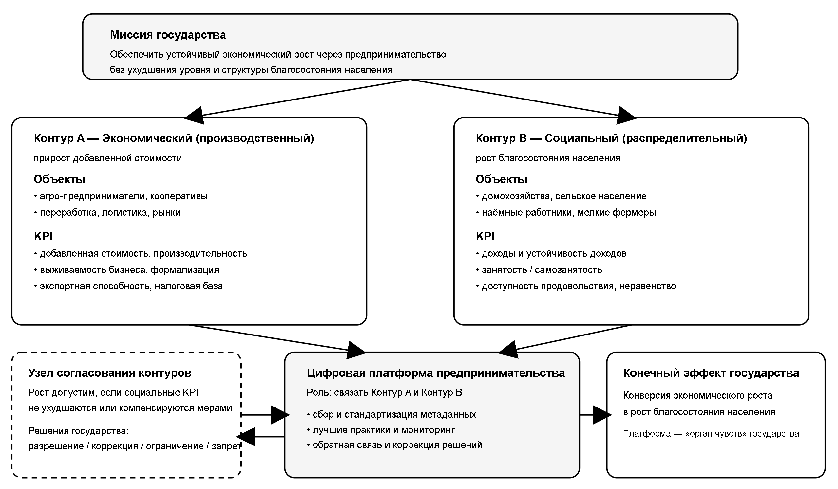
Рисунок 1 - Двухконтурная целевая функция государства (на примере Кот-Девуар)
На рисунке представлена концепция развития цифровой платформы для Агро-ориентированная страна: где рост эффективности предпринимательской среды и рост благосостояния населения сбалансированно уравновешиваются.

3.2. Функции платформы в контуре A: рост эффективности предпринимательской среды
В контуре A платформа обеспечивает:
- снижение транзакционных издержек (доступ к знаниям, типовые процедуры, цифровые инструменты планирования);
- увеличение производительности (доступ к рынкам, более точное планирование, сервисы в цепочках поставок);
- расширение доступа к финансированию через формирование цифровой истории и параметров риска;
- масштабирование лучших практик и поддержку кооперации (в том числе через стандартизированные модели контрактов и логистики).
Эти эффекты согласуются с логикой международных рекомендаций, которые связывают цифровизацию МСП с ростом производительности, инноваций и конкурентоспособности [1–2].

3.3. Функции платформы в контуре B: трансляция роста в благосостояние
В контуре B платформа должна обеспечивать измеримость и управляемость социального эффекта. Практически это означает введение «социальных метаданных» и правил, при которых поддержка и масштабирование бизнес-практик допускаются только при соблюдении социальных ограничений.
Ключевые элементы контура B:
- занятость и качество занятости (в том числе сезонность, доля занятых в формальном секторе);
- динамика доходов домохозяйств в регионах присутствия цепочек;
- продовольственная доступность (цены, наличие, устойчивость снабжения);
- территориальное равновесие (неравенство между районами, доступ к рынкам);
- социальная устойчивость как ограничение политики (риск конфликтов, вытеснение мелких фермеров).
Связка контуров становится особенно значимой при высокой доле агро-экономики: рост экспорта или эффективности может сопровождаться ростом внутренних цен на продовольствие, если отсутствуют компенсирующие механизмы.

3.4. Узел согласования: правило допустимости и типология государственных решений
Предлагается формализовать «узел согласования» как набор управленческих действий государства:
- Разрешение: поддержка и масштабирование практик при положительной динамике контуров A и B.
- Коррекция: изменение условий поддержки (например, требование локальной занятости, кооперации, прозрачности), если контур A растёт, а контур B ухудшается.
- Ограничение: отказ в поддержке и перевод в режим мониторинга при рисках социальной эрозии.
- Запрет: остановка разрушительных траекторий (например, монопольные практики, вытеснение мелких производителей, злоупотребления).
Такой узел согласования соответствует логике современных рекомендаций о развитии цифровой публичной инфраструктуры и цифровых платформ госуслуг как инструментов повышения качества политики и таргетирования мер [2].

4. Обсуждение: почему «просто цифровизация» не работает и что должно быть встроено заранее

4.1. Риск «цифровой концентрации» и институциональный дефицит
Доклады международных организаций подчёркивают неравномерность участия стран в цифровой экономике, в том числе по доступу к интернету и данным, что формирует новый слой неравенства [3]. Следовательно, если государственная платформа строится только как сервис для «готовых» предпринимателей, она ускорит преимущественно тех, кто и так ближе к рынкам, инфраструктуре и капиталу.
В условиях институционального дефицита государству необходимо проектировать платформу как механизм наращивания институциональной ёмкости: стандарты, прозрачность, измеримость результатов, типизация процедур и контроль доверия.

4.2. Механизмы доверия и репутации как экономический актив платформы
Для африканского контекста доверие — базовый фактор: без него кредитование, кооперация и контрактные отношения становятся дорогими. Поэтому платформе требуется «слой доверия»: верификация субъектов, история операций, минимальные требования к прозрачности и механизмы разрешения споров. В международной практике государственные цифровые инструменты поддержки МСП рассматриваются как канал повышения доступности сервисов и качества исполнения процедур, что снижает издержки и риски [2].

4.3. Связь с внешними инвесторами и присутствием иностранных финансовых институтов
При наличии представительств внешних стран (банковский и консалтинговый контур) государственная платформа может служить «переводчиком» локальной предпринимательской среды в понятные параметры риска и качества. Однако это требует суверенного определения целевой функции: внешние акторы по умолчанию оптимизируют возврат капитала, а не благосостояние населения. Следовательно, именно узел согласования (правило допустимости) должен быть встроен в архитектуру платформы до масштабирования.

5. Практические импликации для проектирования платформы (политика второго шага роста)
Переход ко «второму шагу» экономического роста целесообразно начинать не с внедрения ИТ-модулей, а с институционального проектирования:
- Фиксация двухконтурной целевой функции и перечня KPI для обоих контуров.
- Определение правил допустимости (социальные ограничения и компенсаторы).
- Проектирование метаданных: экономических (для роста эффективности) и социальных (для роста благосостояния).
- Встраивание слоя доверия: идентификация субъектов, прозрачность, репутационные механизмы, минимальные стандарты отчётности.
- Сеть сопровождения: подготовка и сертификация «сопровождающих» как института (без него платформа превращается в справочник).
- Пилотирование в отдельных агро-цепочках с измерением эффектов A и B и последующей корректировкой правил.
Такой подход соответствует международной логике развития цифровой трансформации на континенте к 2030 г. и необходимости «не оставить никого позади» в цифровой экономике [3–4].

Заключение
Цифровизация в агро-ориентированной африканской стране может выступать системным инструментом государственного управления «второго шага» экономического роста только при условии явного двухцелевого целеполагания: рост добавленной стоимости предпринимательской среды должен быть связан с ростом благосостояния населения через измеримый социальный контур и правила допустимости. Государственная цифровая платформа предпринимательства в таком подходе является не ИТ-витриной, а институциональной инфраструктурой, обеспечивающей стандартизацию предпринимательских траекторий, снижение транзакционных издержек, формирование доверия и таргетирование мер поддержки, а также мониторинг и коррекцию социального эффекта роста.
Показано, что ключевой риск «простой цифровизации» — усиление концентрации выгод и формирование «роста без благосостояния». Следовательно, при проектировании платформы приоритетным становится создание узла согласования контуров и внедрение социального измерения эффектов как ограничителя и направляющего механизма государственной политики.

Список литературы (оформление по ГОСТ Р 7.0.5–2008)
- OECD. Digitalisation of SMEs. OECD Topic Page. URL: (ссылка доступна по источнику) (дата обращения: 28.12.2025).
- OECD. SMEs Going Digital: Policy challenges and recommendations. Paris: OECD Publishing, 2021. URL: (ссылка доступна по источнику) (дата обращения: 28.12.2025).
- UNCTAD. Digital Economy Report 2021: Cross-border data flows and development. Geneva: United Nations, 2021. URL: (ссылка доступна по источнику) (дата обращения: 28.12.2025).
- World Bank. The Digital Economy for Africa (DE4A) Initiative: Publications and Program Overview. Washington, DC: World Bank, 2019–2025. URL: (ссылка доступна по источнику) (дата обращения: 28.12.2025).
- Шумпетер Й. Теория экономического развития. М.: Прогресс, 1982. 159 с.
- Bpifrance Création. Mon Pass Créa: parcours guidé et boîte à outils pour la création d’entreprise. URL: (ссылка доступна по источнику) (дата обращения: 28.12.2025).
- Bpifrance Création. Portail d’accompagnement à la création et au développement d’entreprise. URL: (ссылка доступна по источнику) (дата обращения: 28.12.2025).

Примечание по ссылкам
Вы просили ссылки в тексте в формате [xx] — они расставлены. Если вы назовёте конкретный ВАК-журнал (экономика/госуправление/региональная экономика) и требуемый объём в знаках, я за один проход подгоню статью под:
- структуру рубрикации журнала,
- требования к аннотации/ключевым словам,
- норму процента цитирования и список источников (обычно 15–25).

